Generative Adversarial Nets

作者：Ian J. Goodfellow, Jean Pouget-Abadie, Mehdi Mirza, Bing Xu, David Warde-Farley, Sherjil Ozair, Aaron Courville, Yoshua Bengio

时间：2014年

期刊：NIPS

# 1.简介：

* 该文是GAN对抗生成网络的奠基之作，它意在通过两个网络模型进行博弈的过程，从而达到用于生成数据样本的目的。开篇的摘要主要是提出了网络G和网络D，并且简单的说明了两个网络之间所存在的联系

# 2.基本原理：

* GAN网络其实就是两个网络之间的博弈游戏，即网络和网络之间的对抗，其中一个网络G从随机噪声生成样本，而网络D则从来评判一个样本是真实数据的概率，即判别它是来自真实数据集的可能性大还是来自G生成的可能性大。
* 这样就形成了一个两个网络之间的博弈过程，那么理想状态下，G希望生成能以假乱真的样本，而D希望能有足够的能力分辨样本是生成的还是真实数据。这样的博弈最优的情况就是D(G(z))=0.5，这样就达到了最优的状态。这样就说明D已经比较难以判断G生成的图片是否是真的。这样这个模型中的G网络就可以用来生成数据样本了，目的就达到了。
* 使用数学公式表达则为：

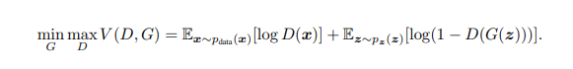

对于该公式：

* + - 首先x表示的就是真实样本，z表示随机生成的原始噪声，G(z)表示我们生成网络从噪声当中生成的图片，D(x)表示判别x是真实数据的概率（如果x就是真实的，那么我们希望D(x)接近1，反之希望接近0）。
    - G网络：它希望自己生成的样本越真实越好，即希望D(G(z))越大越好，那么上述公式的第二部分就会变小，整个式子V(D,G)也跟着变小。所以可以看到式子前面的符号为min。
    - D网络：它则是希望自己有足够强的能力能够有能力分辨真假样本，即D(x)应该大，D(G(z))应该小。那么log(D(x))会变大，log(1-D(G(z)))会变大，整个式子V(D,G)变大，所以式子前面符号为max。
* 该文使用一组图用于讲解整个过程中D网络和G网络之间的联系：

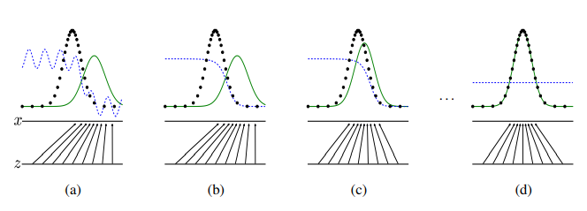

# 3.总结：

* 通过阅读该文，对于GAN网络的相关知识点有了一点的理解，文章给出的公式推导比较清楚，用数学方面的知识证实了该文提出方法的可用性，并且通过实验分析验证了模型的效果。
* 当然，除了收获对GAN网络知识的理解外，还对该论文的写作方式有了一些理解（通过网上视频和文章所得出的），该文的简介摘要十分简短，几句话将该文所要表达的意思表达清楚。在写作时也应该类似，在分析完现实状况和问题后，应及时给出自己的解决方案以及见解。
* 另外，这周最大的总结应该是完成了研究生入学来第一次的参赛经历，虽然很幸运的进入了决赛，但是通过这一天的答辩来，发现自己还是有很多地方欠缺，要学习和努力的东西很多，希望在此之后，能作为一个警醒，弥补短处。